新闻来源：http://whcb.dlufl.edu.cn/xyxw/2017-01-25/53923.html
新闻标题：我校举行大连外国语大学-半岛晨报全媒体实训中心揭牌仪式

新闻内容：
为进一步深化落实习近平总书记在党的新闻舆论工作座谈会上的重要讲话精神，贯彻教育部、中宣部《关于加强高校新闻传播院系师资队伍建设实施卓越新闻传播人才教育培养计划的意见》，着力培养一批具既有爱国爱党情怀又具有国际视野，能够讲好中国故事、传播好中国声音、阐释好中国特色的国际新闻传播人才，我校携手大连半岛晨报社共建全媒体实训中心。11月25日上午，实训中心揭牌仪式在逸夫教学楼举行。大连半岛晨报社总编辑李慧南、副总编辑李志宏、新媒体部主任于凌波，我校副校长杨俊峰、教务处处长丛明才、创新创业教育中心主任王科以及文化传播学院领导班子和部分师生代表参加揭牌仪式。
副校长杨俊峰在致辞中指出，建设全媒体实训中心至少有三个层面的创新，一是人才培养方式的新尝试。大学毕业生进入媒体后，往往都要经过最少半年至一年的过渡适应期。实训中心的建立，学生除了学习专业技能，更可以熟悉和理解媒体企业文化、价值观，甚至可以慢慢完全融入到传媒行业中，实现从学校门和传媒门之间的无缝连接。二是学界业界合作的新尝试。将来双方在人才培养、栏目经营、资源互补及其他方面都会有深度合作，实现学界和业界的良性互动。三是媒体融合之路的新尝试。共建合办模式下，双方可以开展媒体融合等横向课题研究，更可以共同开展社会服务。

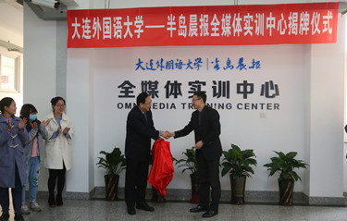

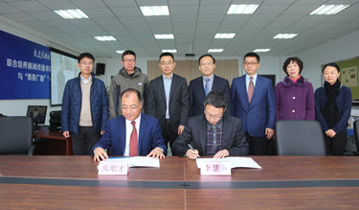

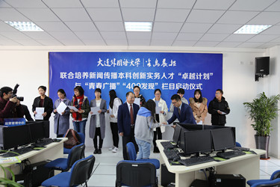

李慧南总编辑表示，多年来大连外国语大学和半岛晨报建立了密切的人员交流机制，新闻学专业教师到报社挂职锻炼，报社资深记者到高校授课，双方还共建了实践教学基地，希望以成立实训中心为契机，校企双方为学生实训和就业提供更大帮助。
随后，我校副校长杨俊峰与半岛晨报总编辑李慧南共同为“大连外国语大学-半岛晨报全媒体实训中心”揭牌。教务处处长丛明才与半岛晨报总编辑李慧南代表双方签署了实训中心合作框架协议。丛明才处长和王科主任为首批参加双方联合培养新闻传播本科创新实务人才“卓越计划”与“青春广播”“409发现”栏目制作的新闻学专业学生颁发了证书。
据了解，2011年半岛晨报新媒体平台正式开通，半岛晨报完全实现了一次采集、多次生成（为报纸、数字产品分别供稿）、多元发布（报纸、网站、iPad、iPhone客户端、官方微博、微信）的新型采编过程。在全国新媒体排行榜上，半岛晨报官方微信一直名列前十名，稳居东北第一名。2015年度，获得辽宁地区最具影响力自媒体奖。11月10日，中国报业协会公布本年度《中国报业新媒体影响力排行榜》，半岛晨报位列全国都市报第四名。

